Дидактическое пособие лепбук «Космос»
Выполнила: Хлуденцова Елена Васильевна, воспитатель МКОУ Хреновская СОШ №2 им. Левакова.
Данный лепбук предназначен для детей младшего дошкольного возраста. Пособие создано для организации образовательной деятельности детей, индивидуальных и подгрупповых занятий, а так же для самостоятельной деятельности ребенка. Данное пособие было придумано в связи с празднованием Дня космонавтики и апробировано с детьми младшей группы.
Цель: формировать у детей представление о космосе, небесных телах, профессии космонавт, и солнечной системе.
Задачи: развивать познавательные интересы детей, мелкую моторику, речь; обогащать словарный запас; воспитывать любовь к своей планете.
Лепбук представлен в виде папки раскладушки, состоящей из трех страниц. Каждая страница отображает какую то часть жизни, связанную с космосом.
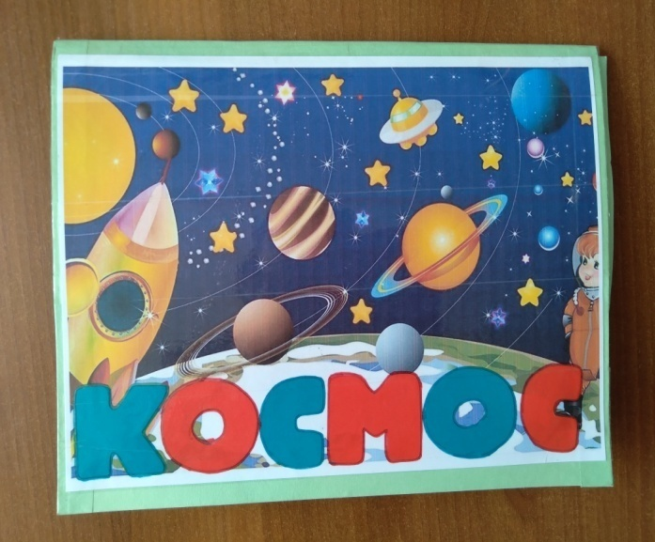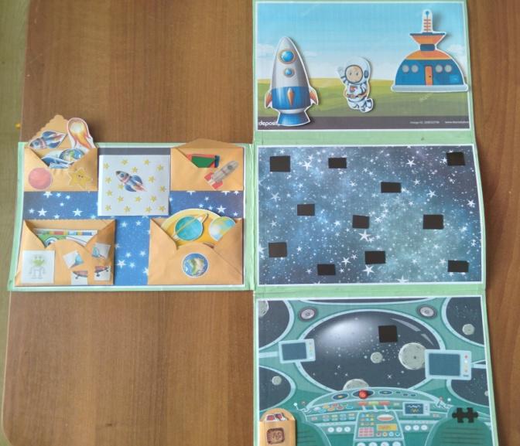
Первая страница представляет собой космодром, с которого ракеты запускают в космос, готовят космонавтов, управляют полетами. Космонавт и ракета крепятся на мягкие магниты, их можно снять и отправится в полет.
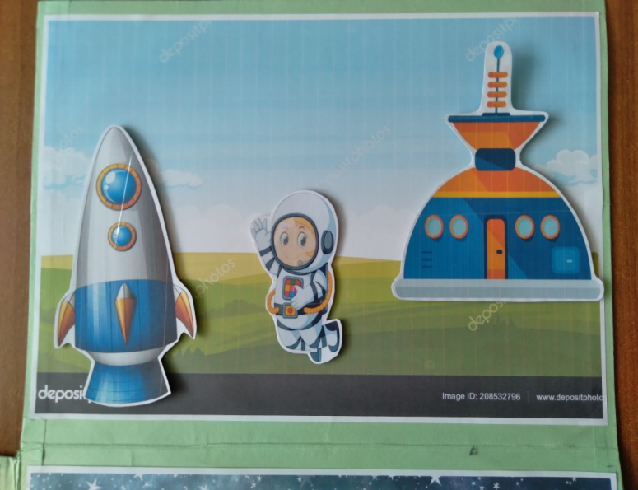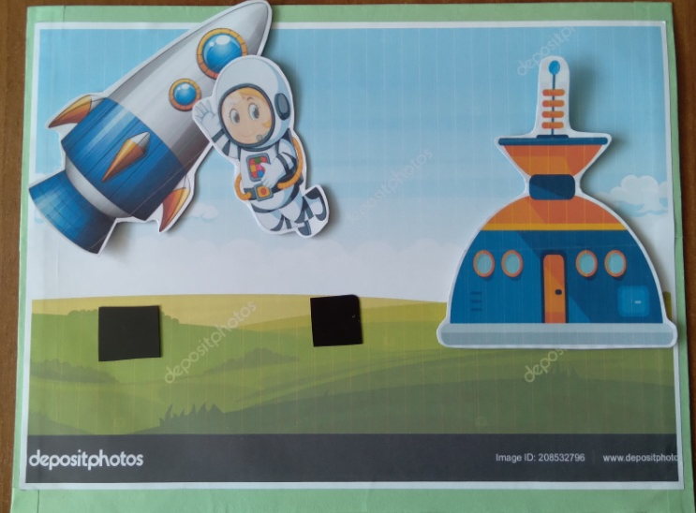
Вторая страница – это само космическое пространство. Здесь ребенок располагает планеты Солнечной системы, небесные тела. Все детали находятся в кармашке на отвороте (см. ниже),и крепятся также на магниты.
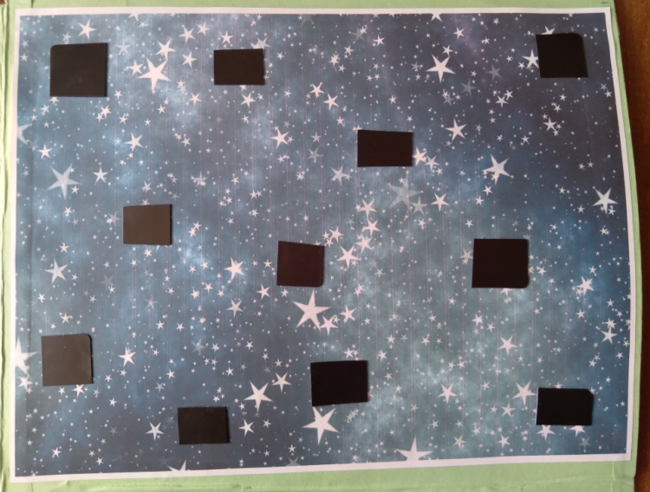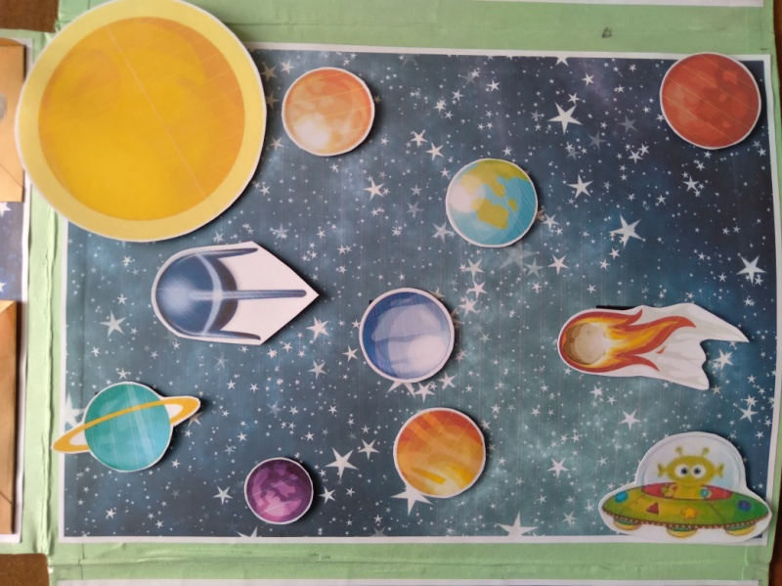
Третья страница – внутренне пространство космического корабля или ракеты. Космонавта располагаем за пультом, нажимаем кнопку «пуск» и покоряем звездное пространство. Через иллюминатор космонавт может увидеть любое небесное тело, планету, пришельца, которые также крепятся на магниты. Если космонавт проголодался, его можно покормить «космической едой».
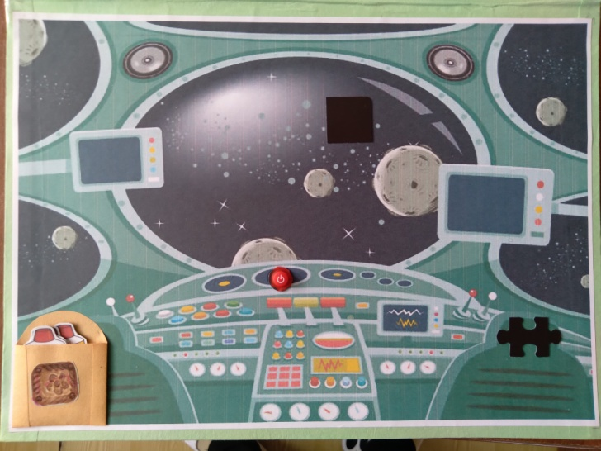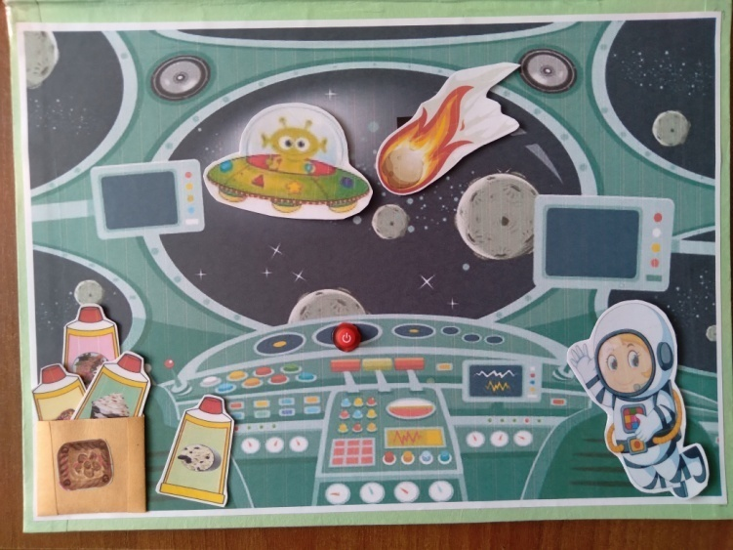
На отвороте располагаются кармашки, мини –книжка, в которой ребенок увидит портрет первого человека, покорившего космос, космонавта Ю. А. Гагарина; узнает что первыми в космос были отправлены собаки Белка и Стрелка. В каждом кармашке находятся задания для ребенка - пазлы, геометрические фигуры для ракеты; также в кармашках находятся планеты солнечной системы, небесные тела и др.. Все кармашки промаркированы понятными для детей картинками.
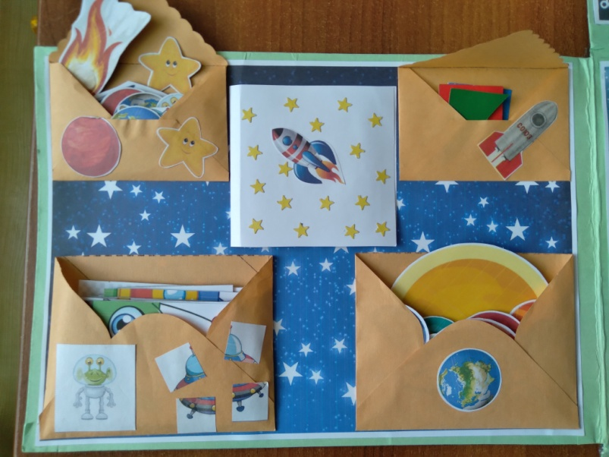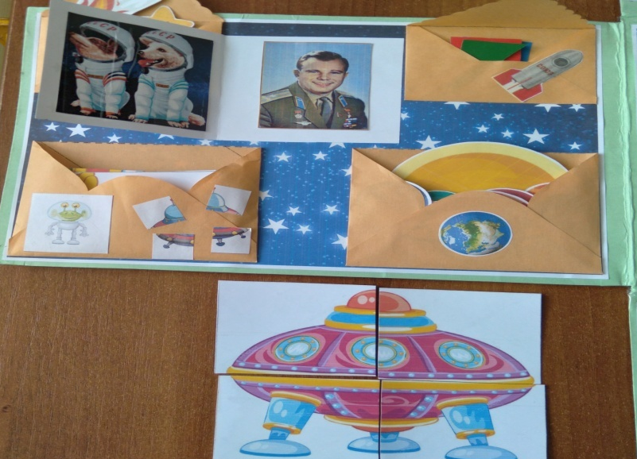
На оборотной стороне отворота изображение космического пространства. Здесь ребенок может разыгрывать сцены, составлять рассказы, выкладывать из фигур ракету или космический корабль. Данное занятие развивает речь детей, фантазию, мелкую моторику.
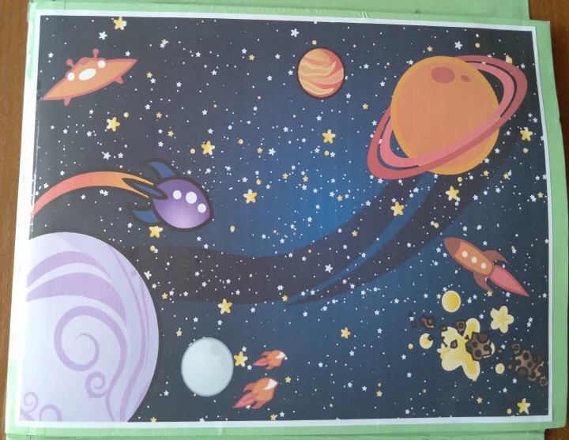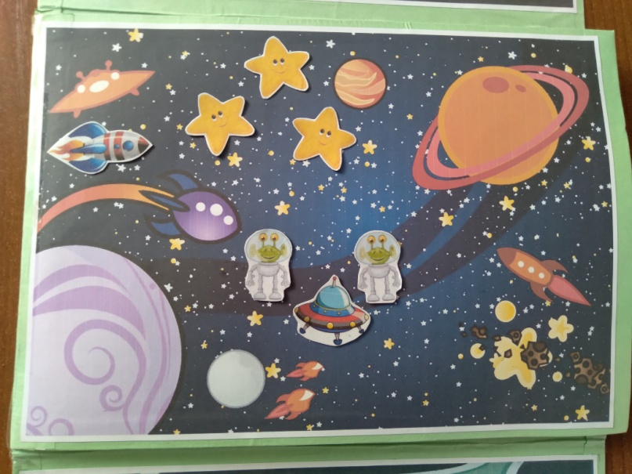
На оборотной стороне лепбука находится большой карман-файл с играми – «Найди тень» и «Космические дорожки». Карточки заламинированны, на них можно писать маркером или фломастером, потом все аккуратно вытирается влажной губкой.
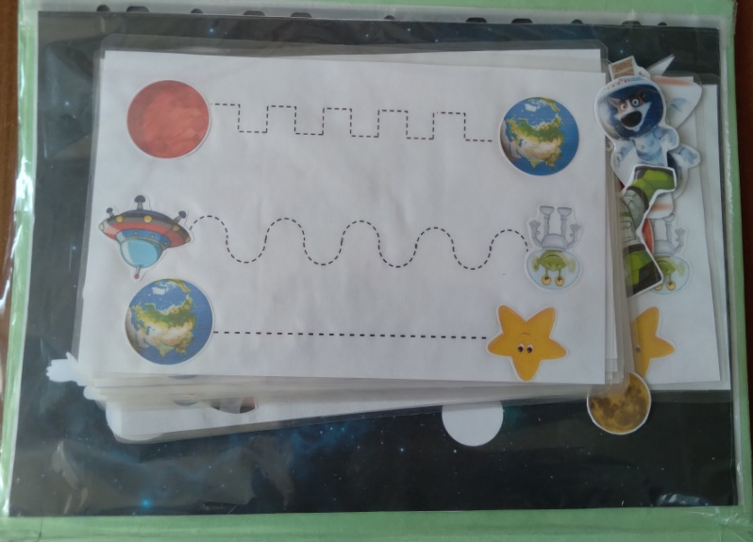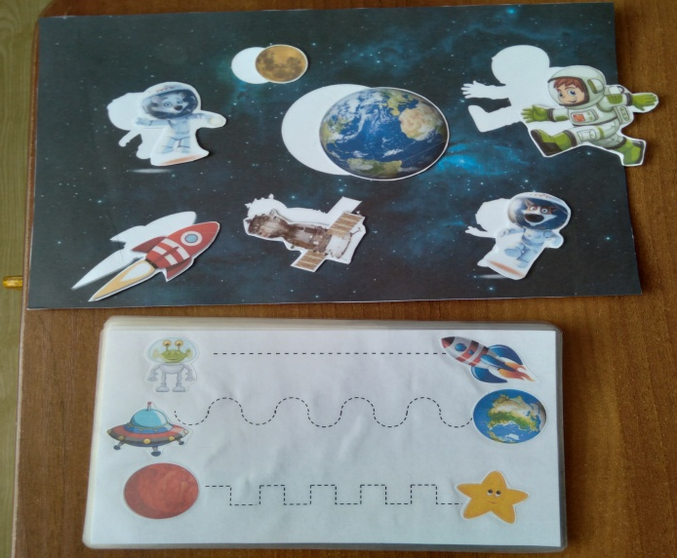
Данное дидактическое пособие было апробировано с детьми 2 младшей группы. Дети узнали, что такое космос, познакомились с планетами Солнечной системы, узнали, что в космосе существуют различные небесные тела, что космос давно покорён человеком; дети собирали пазлы, разыгрывали различные ситуации на космическую тему, выполняли задания.
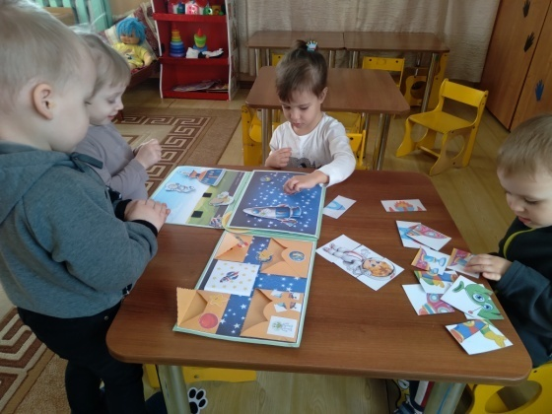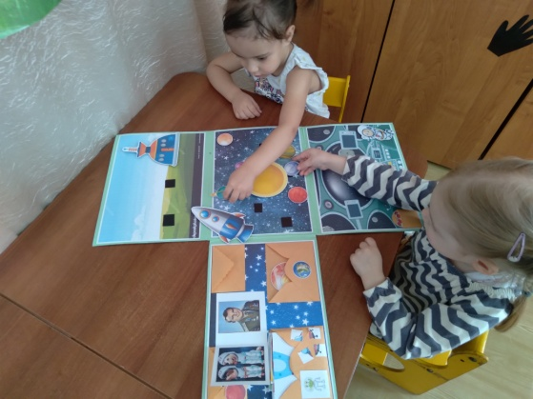
Занятия с лепбуком могут помочь педагогу быстро и эффективно донести до детей нужную информацию, организовать полезную и продуктивную деятельность детей

